人教版2015-2016学年度第一学期期中考试八年级物理试卷及答案
友情提示：答案写在答题纸上 ，考卷保存好
2015.11
一、选择题（本题共15小题，每小题2分，共30分．每小题给出的四个选项中只有一个选项正确，请将正确的选项填写在答题纸的表格中）
1.下列数据中，符合实际情况的是( ▲ )
A．适合人们洗澡的热水温度约60℃ B．沸水的温度一定是100℃
C．人的心跳频率大约为1.2Hz D．声音在真空中的传播速度为340m/s
2．关于声现象，下列说法正确的是( ▲ )
A．物体只要振动，人们就能听到声音
B．“闻其声而知其人”是根据声音的响度来判断的
C．“不敢高声语，恐惊天上人”中的“高”是指声音的音调高
D．高速公路两侧安装透明板墙是在传播过程中减弱噪声
3. 2015年6月1日晚，“东方之星”客轮在长江水域监利段发生翻沉，客轮倒扣在江面上。为了尽快救出被困者，搜救队员用铁锤敲击露在水面的船体并将耳朵贴在船体上听。下列有关说法正确的是( ▲ )
A．敲击船体是为了使铁锤振动发声
B．敲击船体是利用声向被困者传递能量
C．贴在船体上听是利用固体传声效果比气体好
D．贴在船体上听是为了听到求救的超声波信号
4.如图所示声波的波形图，下列说法正确的是( ▲ )
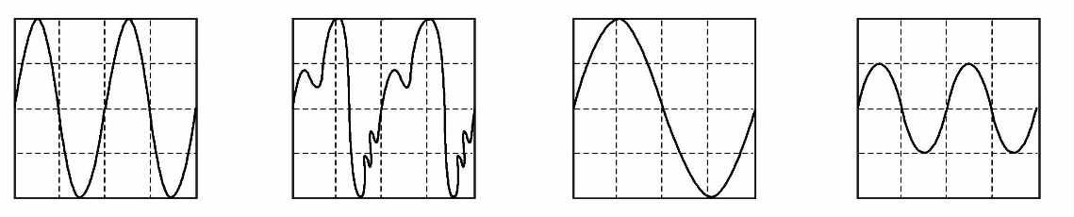
甲 乙 丙 丁
A．甲、丙的音调和音色相同 B．丙、丁的音色和响度相同
C．乙、丁的音调和音色相同 D．甲、乙的音调和响度相同
5. 如图所示物态变化过程中属于汽化的是( ▲ )
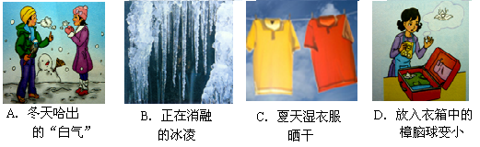

6. 随着科技的进步和生活水平的日益提高，人们主动利用科技知识改善生活环境的意识逐渐增强。如图所示的四幅图片场景，是人们应用物理知识改善生活环境的几种做法，其中主要是用来降温的是( ▲ )
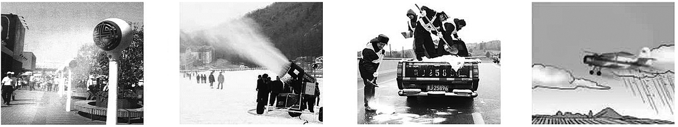
A.景区喷雾 B.人造雪景 C.撒盐融雪 D.人工降雨
7．如图所示是某物质的物态变化过程图像，以下从图像中获得的信息正确的是( ▲ )
温度t
时间t
a
b
c
d
O
A．该物质是非晶体
B．在ab段处于固液共存状态
C．在bc段处于沸腾状态
D．c到d是熔化过程
8．无论是严冬还是酷暑，在使用冷暖空调的房间窗户玻璃表面，有时都会出现小水珠，那么，关于这种现象的说法中正确的是( ▲ )
A．夏天，小水珠附着在玻璃的内表面，冬天，小水珠附着在玻璃的外表面
B．夏天，小水珠附着在玻璃的外表面，冬天，小水珠附着在玻璃的内表面
C．无论冬夏，小水珠都是出现在玻璃的内表面
D．无论冬夏，小水珠都是出现在玻璃的外表面
9．在严寒的冬天，需要排尽汽车水箱里的水并注入防冻剂。与水相比，防冻剂不易冰冻也不易开锅（沸腾），这是因为（▲ ）
A. 防冻剂的凝固点比水的凝固点高，沸点比水的沸点低
B. 防冻剂的凝固点比水的凝固点高，沸点比水的沸点高
C. 防冻剂的凝固点比水的凝固点低，沸点比水的沸点低
D. 防冻剂的凝固点比水的凝固点低，沸点比水的沸点高
10．在各种色光中，被称为三原色光的是( ▲ )
A．红、绿、蓝 B．红、黄、蓝 C．红、黄、绿 D．黄、绿、蓝
11．电焊工人在焊接时，要戴上防护眼罩，这主要是为了( ▲ )
A．防止火星飞溅到眼睛上，把眼睛烫伤 B．防止紫外线对人眼的伤害
C．防止红外线对人眼的伤害 D．为了使眼睛看到焊接点
12. .国庆假期，在风景区内，小明用装有滤色镜的照相机给一株绿叶白花的睡莲拍照，在洗出来的照片上看到的却是黑叶红花，那么滤色镜玻璃的颜色可能是( ▲ )
A．黑色 B．绿色 C．红色 D．白色
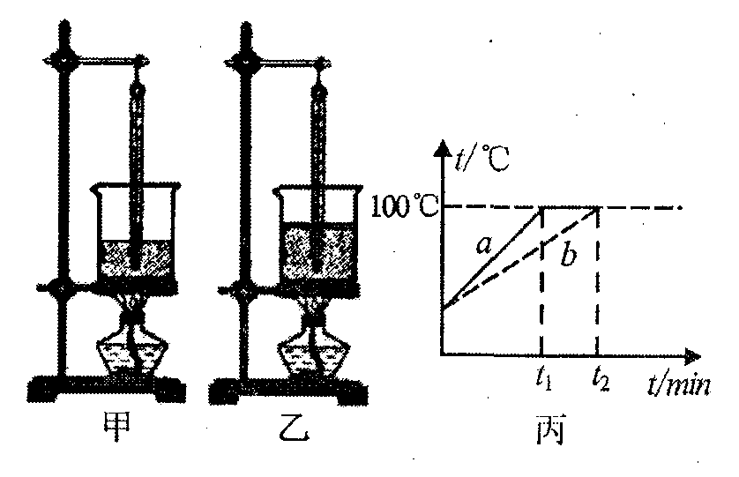
13. 如图甲、乙所示，是在“探究水的沸腾”实验时，两组同学分别安装的实验装置（酒精灯、烧杯等器材规格相同），图丙是他们根据实验数据绘制的水的温度跟时间的关系图象。根据有关信息，下列说法中正确的是( ▲ )
A．图线a对应的是乙实验中的数据
B．图线b对应的实验中水的初温比a的低
C．水的沸点跟水的多少无关
D．到100℃时温度不再上升是因为水不再吸热
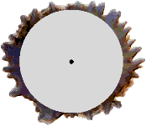
A
第13题图
第13题图
14．2015年1月，科学家在南极洲发现一个陨石凹坑，形状如圆形平底锅，如图所示。小明在圆心A点大喊一声，经过6s听到回声。设空气中声速为340m/s，圆形凹坑的直径为( ▲ )
A．510m B．1020m C．2040m D．4080m
15. 两只内径不同，但玻璃泡内水银量相等的温度计，同时插入同一杯热水中，过一会儿（ ▲ ）
A．两只温度计水银柱上升的高度相同，示数相同。
B．内径细的温度计水银柱升得较高，示数较大。
C．内径粗的温度计水银柱升得较高，示数较大。
D．内径粗的温度计水银柱升得较低，两只温度计的示数相同。
二、填空题 (每空1分，共33分)
16. 周末，乐乐在家帮妈妈刷洗餐具，演奏出锅、碗、筷、勺的“交响曲”。响声是由于餐具发生 ▲ 产生的；根据声音的 ▲ 可以判断出是锅还是碗发出的响声。乐乐在向保温瓶注水时，听到的声音是通过 ▲ 传播到人耳的。随着注水增多，听到声音的音调会 ▲ （选填“变高”、“变低”或“不变”）。
17.体育课上测百米赛跑成绩时，计时员应 ▲ （填“听到声音”、“看到冒烟”）开始计时，若按另一种方式，记录成绩将比实际成绩 ▲ （填“多”、“少”）  ▲ s
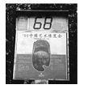
18．控制噪声污染是很多城市的重要举措。有人建议广场舞大妈们带上耳机跳舞是从 ▲ 处减弱噪音；现代城市里常在主要街道上设置噪声检测设备，若某一时刻该装置显示的示数为68的数据，这个数字的单位是__▲____。
19. 监测中东呼吸综合征等呼吸系统传染病时要测量体温。如图所示体温计的测量范围是▲ .若用图示这支未甩过的体温计去测量一个人正常人的体温，测量结果可能是 ▲ ℃，
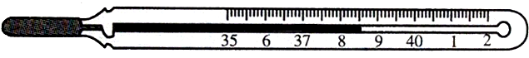

20. 日光灯管用久了两端会发黑，是因为管内钨丝中的钨先 ▲ 、后 ▲ （填对应的物态变化名称）而形成的。钨是晶体，它的熔点为3410℃，则它的凝固点为 ▲ ℃。
21．晓月同学看到在沸腾油锅中取铁球的表演后，得知锅中的“油”是由油和醋组成的混合液体，油的沸点为287℃，醋的沸点只有60℃，当温度达到___▲___℃时液体就沸腾了，继续加热液体的温度___▲___（会/不会）升高，表演时铁球的温度不可能超__▲__℃。
22．一种聚乙烯材料可以在15~40℃范围内熔化和凝固，可知这种材料属于 ▲ （选填“晶体”或“非晶体”）；把它掺在水泥里，制作储热地板和墙壁，可以起到调节室温的作用，这是因为气温高时， ▲ ；气温低时， ▲ 。
23．以下物体：①太阳、②月亮、③闪闪发光的宝石、④正在放映的电影银幕、⑤萤火虫、⑥烛焰，其中不属于光源的是 ▲ ，属于天然光源的是 ▲ （两空均填序号）。
24. “地震检测仪”是利用 ▲ 来检测地震的，遥控器是利用 ▲ 来实现控制的。
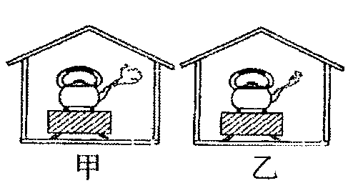
25．内蒙古草原上呈现大片绿色是因为草 ▲ （吸收／反射）了绿光；当你走过洗车店时偶尔会看到高压喷头喷出的水雾在阳光下呈五颜六色，这其实是光的 ▲ 现象。
26. 如右图所示，两个相同的炊壶内装有同样多的水，此时都已沸腾，已知炉火的强度和房间内空气的湿度都相同，因此，可以判断出：房间甲的气温 ▲ （填“高于”、“低于”或“等于”）房间乙的气温。壶嘴上方一段距离的“白气”明显多于壶嘴处的原因是 ▲ 。“白气”进一步上升，分散到干燥的空气中，发生__▲__现象，“白气”消失。
27. 干湿泡温度计（湿度计）是用两个相同的温度计并列制成的，使用时，其中一个温度计下端的玻璃泡包着湿布，另一个温度计的玻璃泡不包着湿布。将其放在室内，不包湿布的温度计显示的是__▲__温度；因为水在蒸发时要__▲__，所以，包着湿布的温度计的读数要比不包湿布的温度计的读数__▲__（高/低）；两个温度计的读数差越大，表明空气的水蒸气含量（湿度）越__▲__（高/低）。
四．解答题（本题共7个小题，共37分）
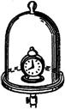
28.（4分）如图所示，探究声音的传播实验中：
（1）在玻璃钟罩内的木塞上放一个正在发声的音乐闹铃，此时你 ▲ 听到音乐（填“能”或“不能”）.
（2）如果把钟罩内空气完全抽出我们将 ▲ 听到声音。（填“能”或“不能”），但实际操作还是能听微弱到铃声．请你分析原因是： ▲ 。
（3）该实验表明声音不能在 ▲ 中传播。
29.（7分）在学习吉他演奏的过程中，小华发现琴弦发出声音的音调高低是受各种因素影响的，他对此进行了研究。经过和同学们讨论，他提出了以下猜想：
猜想一：琴弦发出声音的音调高低，可能与琴弦的横截面积有关；
猜想二：琴弦发出声音的音调高低，可能与琴弦的长短有关；
猜想三：琴弦发出声音的音调高低，可能与琴弦的材料有关。
为了验证上述猜想是否正确，他找到了下表所列9种规格的琴弦，因为音调高低取决于声源振动的频率，于是借来一个能够测量振动频率的仪器进行实验。
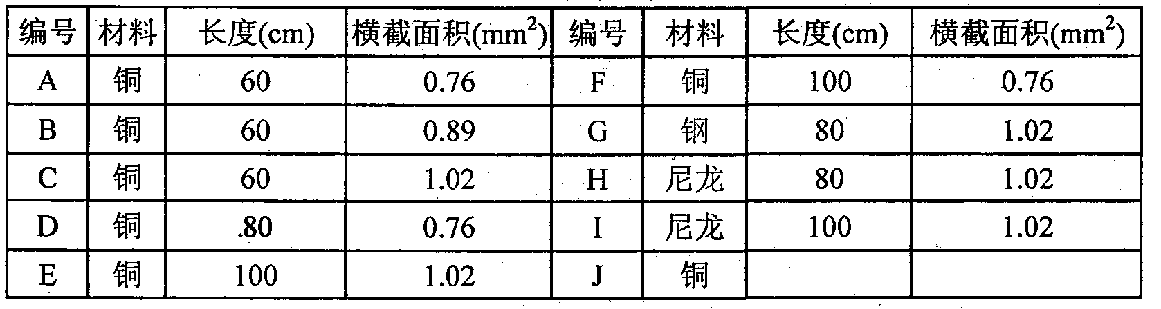
(1)小华选用了H、I两根琴弦，是为了研究音调的高低与 ▲ 的关系；同组的小惠选用A、D、F三根琴弦来进行实验，你认为能研究音调与该因素的关系吗？ ▲ （能／不能）。
(2)小惠想选用三根琴弦来验证音调的高低与琴弦横截面积的关系，应选 ▲ （填写编号）的琴弦。
(3)小华认为：如果想选用三根琴弦来验证音调的高低与琴弦的材料的关系，还要添加一根铜琴弦J，请写出它的长度为 ▲ cm和横截面积 ▲ mm²。
(4)在交流中，同学们一致认为采用 ▲ （两根／三根）琴弦实验较合理。理由 ▲ 。
30.（4分）某同学在探究物态变化的实验中，在试管中放入少量的碘，塞紧盖子放入热水中，观察到试管中固态碘逐渐消失，变成紫色的碘蒸气并充满试管。
（1）此过程固态碘发生的物态变化是 ▲ （填物态变化的名称）。
（2）在上述实验中，小明同学猜想：固态碘是先变成液体，再变成气体，因为速度太快，液态碘出现的时间太短，因而没有观察到，为验证猜想，他查询了一些小资料：碘的熔点是113.5℃，碘的沸点是184.4℃，水的沸点是100℃。请你根据上述小资料分析说明小明的猜想为什么是错误的: ▲ 。
（3）为了进一步探究此类现象，小明在烧杯中放入适量的温水，然后放入一小块干冰（固态二氧化碳），此时观察到水中有大量气泡产生，同时水面有大量白雾。水中的气泡中是
▲ ，水面上大量的白雾是 ▲ （选填“空气”、“水蒸气”、“小水珠”或“二氧化碳气体”）

31.（6分）现有一杯掺有少量酒精的水，小涛同学想测出这杯混合液的凝固温度（已知水的凝固点为0℃，酒精的凝固点为－117℃）．他将这杯液体放入冰箱的冷冻室内，并将温度计正确插入混合液中，每隔2min把观察到的现象和数据记入下表中：
时间/min | 0 | 2 | 4 | 6 | 8 | 10 | 12 | 14 | 16 | 18 | 20 | 22
温度/℃ | 4 | 2 | 0 | －2 | －4 | －6 | －6 | －6 | －6 | －6 | －8
状态 | 液 | 液 | 液 | 液 | 液 | 液 | 固、液 | 固、液 | 固、液 | 固、液 | 固 | 固
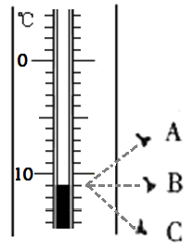
（1）当实验进行到22min时，温度计示数如图所示，读数方法正确的是 ▲ （选填“A”、“B”或“C”），此时混合液的温度是 ▲ ℃；
（2）该混合液的凝固点是 ▲ ℃，当实验进行到17min时，该混合液体所处的状态是 ▲ 态；
（3）在水中掺入酒精，混合液的凝固点比水的凝固点 ▲ （选填“高”或“低”）．由以上分析可推测，一定量的水中掺入酒精质量越大，混合液的凝固温度 ▲ （选填“越高”、“越低”或“不变”）。[来源:学,科,网Z,X,X,K]

32．（9分）某物理兴趣小组的同学用如图甲所示的装置来研究水的沸点。
（1）为完成本次实验，由下表中的数据表明，他们选用的温度计的测温物质应为 ▲ 。
测温物质 | 凝固点/℃ | 沸点/℃
水银 | －39 | 357
酒精 | －117 | 78
（2）当他们将温度计刚插入热水中时，温度计的管壁模糊，很难看清示数，原因是 ▲ 。
（3）图中是“研究水的沸点”实验，如图乙中A、B所示，其中 ▲ 图是水沸腾时的气泡的变化情况；当水温升到90℃时，每隔1min记录一次水的温度，在实验中记录了下列的数据。
时间/min | 0 | 1 | 2 | 3 | 4 | 5 | 6 | 7 | 8 | 9 | 10 | 11 | 12
温度/℃ | 90 | 91 | 92 | 93 | 94 | 95 | 96 | 97 | 98 | 93 | 98 | 98 | 98
（4）从记录的数据看出，在某一次观察记录中明显错误的是第 ▲ 分钟时的数据；
（5）从记录数据可得出的结论是：此时水的沸腾的温度为 ▲ ℃，水在沸腾过程中温度不变。
（6）在图丙中以时间为横轴，以温度为纵轴，根据表格中的数据作出水的沸腾图像；
（7）在这次实验中烧杯上加盖子的目的是 ▲ ，为了缩短实验的时间，可以采取的措施是 ▲ 。[来源:Zxxk.Com]
（8）测量温度结束，当酒精灯熄灭后，发现水仍在微微沸腾，其主要原因是 ▲ 。
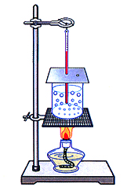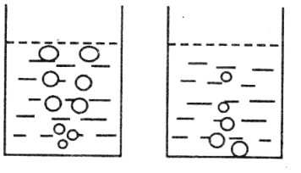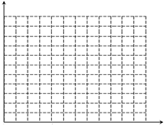
乙
A
B
温度/℃
时间/min
100
98

96

94

92

90

0

1

2

3

4

5

6

7

8

9

10

11

12

丙
甲
33．（3分）盛夏来临，人们又为“怎样才能晒不黑”而犯愁。资料表明：将皮肤晒黑的罪魁祸首是太阳光中的长波紫外线。“好奇实验室”为此检测了若干衣服的防晒效果。
检测方法：先用光纤探头和计算机测算出阳光中长波紫外线的强度；再把衣服挡在光纤探头上，测算出透射到光纤探头上的长波紫外线强度。利用前后两次测得的长波紫外线的强度计算出长波紫外线的透过率。实验数据如下表所示：
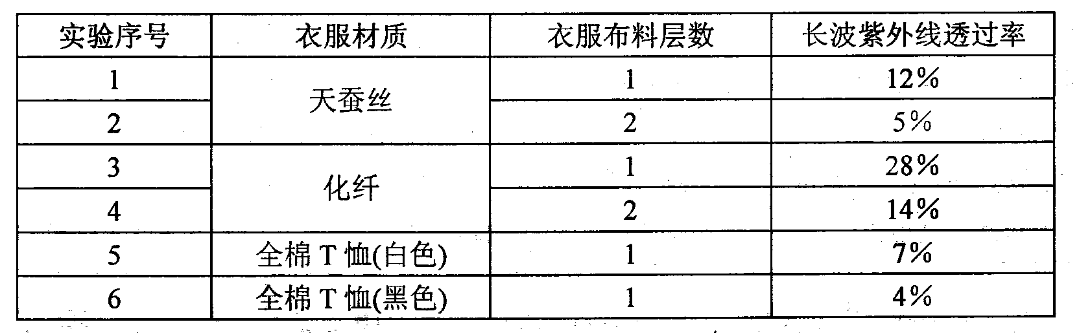

分析表中数据，回答下列问题：
(1)该实验是通过比较 ▲ 来分析衣服的防晒效果的。
(2)比较实验1、2或3、4得到的结论是 ▲ 。
(3)根据测量结果，请向你的家人提出一条夏季户外活动时着装的建议 ▲ ．

34.(4分)阅读下表中一些介质的声速（单位m/s），回答问题：
空气（15℃） | 冰 | 空气（25℃） | 铜 | 煤油（25℃） | 铝 | 水（常温） | 铁
331 | 3230 | 340 | 3750 | 1324 | 5100 | 1500 | 5200
（1）声音在介质中的传播速度有什么规律？写出两条。
▲ ， ▲ 。
（2）在长约为884m的金属管的一端敲击一下，在另一端先后听到两个声音，两声相隔2.43s，声音在金属管中的传播速度是 ▲ m/s,该金属管可能是由 ▲ 制成的（此时气温约为25℃）
2015～2016学年度第一学期期中考试八年级物理试卷
参考答案

一、选择题（本题共15小题，每小题2分，共30分．每小题给出的四个选项中只有一个选项正确，请将正确的选项填写在答题纸的表格中）
1 | 2 | 3 | 4 | 5 | 6 | 7 | 8 | 9 | 10 | 11 | 12 | 13 | 14 | 15
C | D | C | D | C | A | B | B | D | A | B | C | C | C | D
二、填空题 (每空1分，共33分)
16． 振动 ， 音色 ， 空气 ， 变高
17． 看到冒烟 ， 少 ， 0.29
18． 声源处 ， 分贝
19． 35℃－42℃ ， 38.5 。
20． 升华 ， 凝华 ， 3410
21． ___ 60__ _， 不会 ，__ 60_ _
22． 非晶体 ， 熔化吸热 ， 凝固放热 [来源:学+科+网Z+X+X+K]
23． 2、3、4 ， 1、5
24． 次声波 ， 红外线 [来源:学#科#网]
25． 反射 ， 色散
26． 低于 ， 壶嘴处的温度较高，水蒸气不易液化 ，__ 汽化_ _
27．__ 室内 __，__ 吸热 __，__ 低 __， 高_ _
四．解答题（本题共7个小题，共37分，每空1分）
28．（1） 能 （2） 不能 ， 实际操作难以抽尽空气/固体可以传声（写一点）
（3） 真空
29．(1) 长度 ， 能 (2) A、B、C (3) 80 ， 1.02
(4) 三根 ， 实验次数多，结论更具普遍性 [来源:学科网ZXXK]
30．（1） 升华 （2） 水的温度低于碘的熔点
（3）＿ 二氧化碳 ， 小水珠
31.（1） B ， -11 （2） -6 ， 固液共存
（3） 低 ， 越低
32．（1） 水银 （2） 水蒸气遇冷液化成小水滴附在玻璃上
（3） A （4） 9 （5） 98
（6）略
（7） 防止热量散失 ， 减少水量/提高水的初温
（8） 石棉网有余热
33．(1) 长波紫外线透过率
(2) 其他条件相同时，衣服层数越多，防晒效果越好 。
(3) 穿全棉长袖T恤；穿颜色较深的衣服；穿较厚的衣服等（合理即可）
34．（1） 声音在固体中传播最快，液体次之，气体最慢
同种介质中，温度越高，声音传播越快
（2） 5200 ， 铁

